Отчёт по лабораторной работе №1

Операционные системы

Чистов Даниил Максимович

Содержание

# 1 Цель работы

Целью данной работы является приобретение практических навыков установки операционной системы на виртуальную машину, настройки минимально необходимых для дальнейшей работы сервисов.

# 2 Задание

1. Создание виртуальной машины
2. Установка Операционной Системы
3. После установки
4. Установка программного обеспечения
5. Дополнительные задания

# 3 Выполнение лабораторной работы

## 3.1 1. Создание виртуальной машины

Открываю программу VirtualBox и нажимаю кнопку “Создать” (рис. 1).

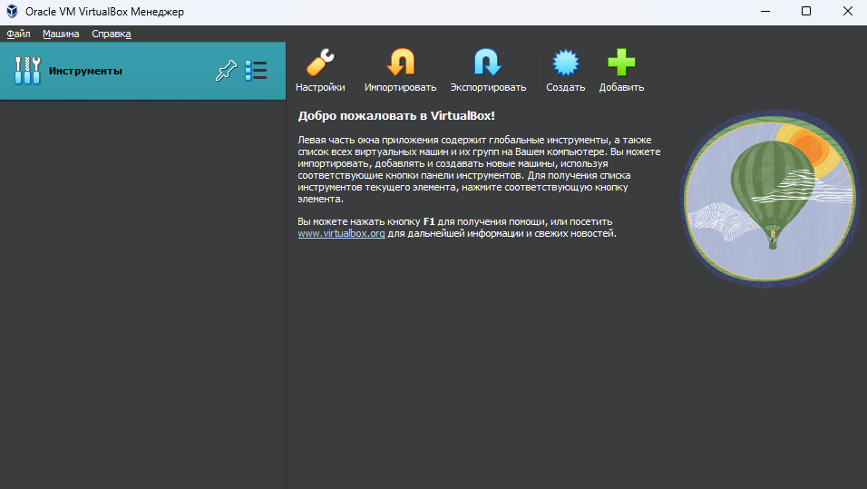

Рис. 1: Интерфейс VirtualBox

В всплывающем окне задаю имя виртуальной машины, путь, где она будет находиться, а также ISO-образ операционной системы Fedora (рис. 2).

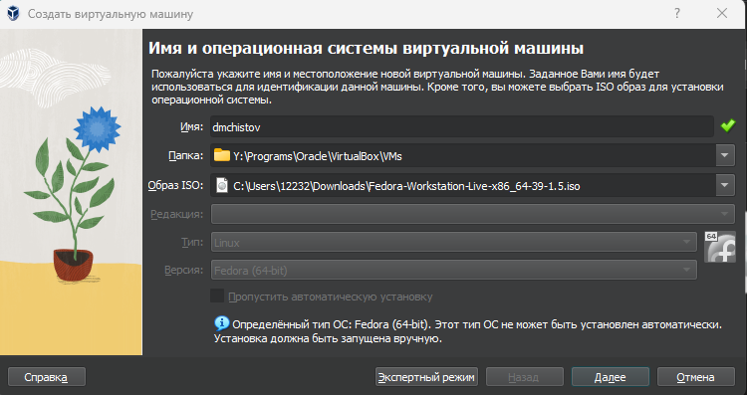

Рис. 2: Конфигурация виртуальной машины

Задаю кол-во выделенной оперативной памяти и ядер процессора хостовой машины для виртуальной машины (рис. 3).

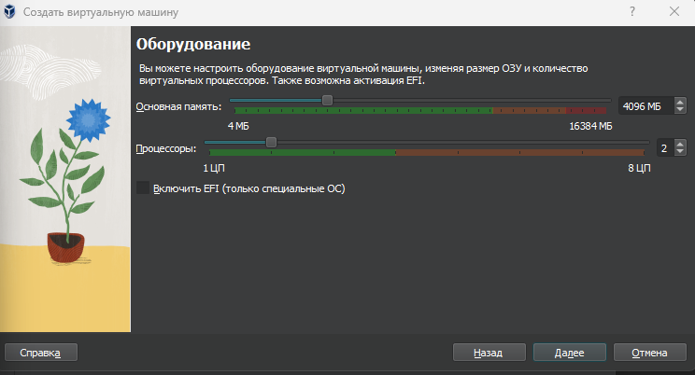

Рис. 3: Конфигурация виртуальной машины 2

Выделяю 80гб места своего жёсткого диска для виртуальной машины (рис. 4).

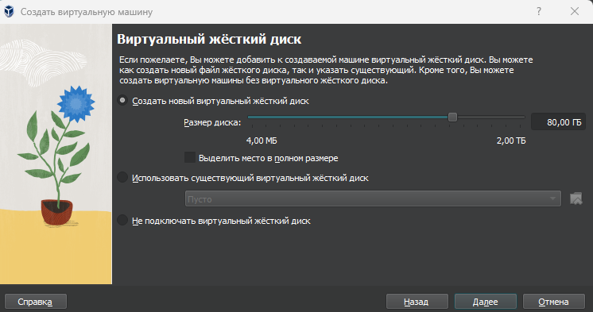

Рис. 4: Конфигурация виртуальной машины 3

На финальном экране проверяю корректность характеристик машины (рис. 5).

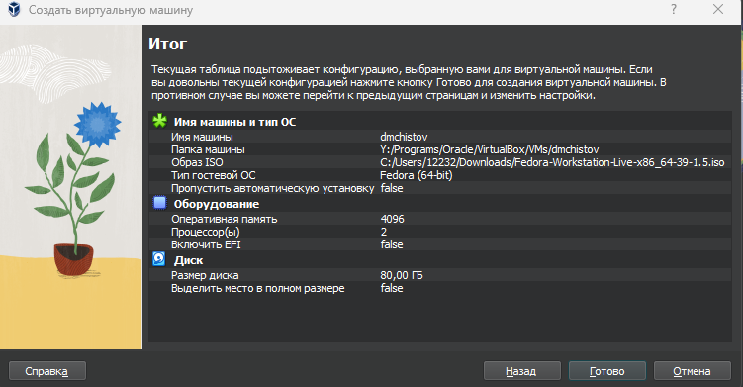

Рис. 5: Конфигурация виртуальной машины 4

Виртуальная машина успешно создана (рис. 6).

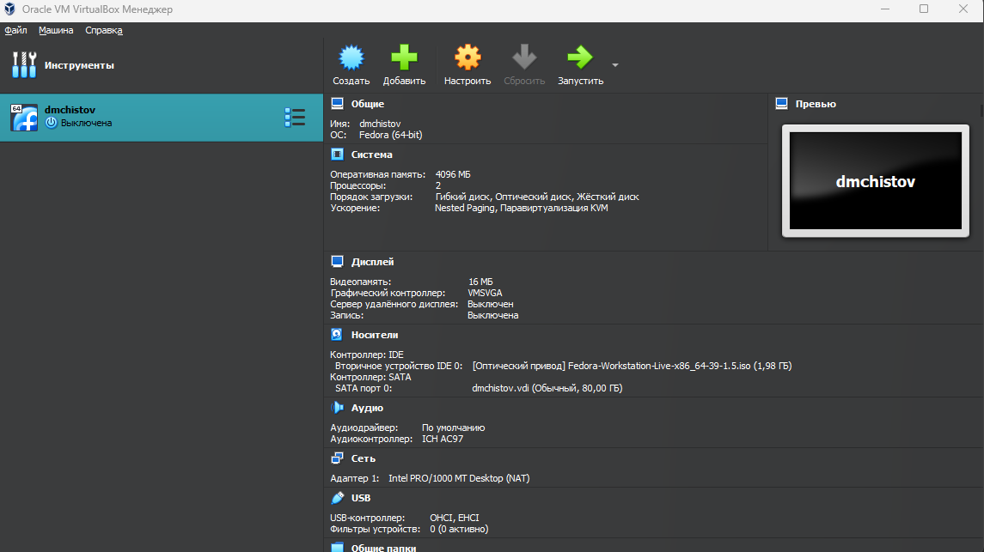

Рис. 6: Просмотр виртуальной машины

## 3.2 2. Установка Операционной Системы

Запускаю виртуальную машину. Пока она будет запущена через образ ISO, который в будущем нужно будет отключить. Меня приветствует окно начала установки. Начинаем!

Выбираю язык раскладки клавиатуры - русский и английский (рис. 7).

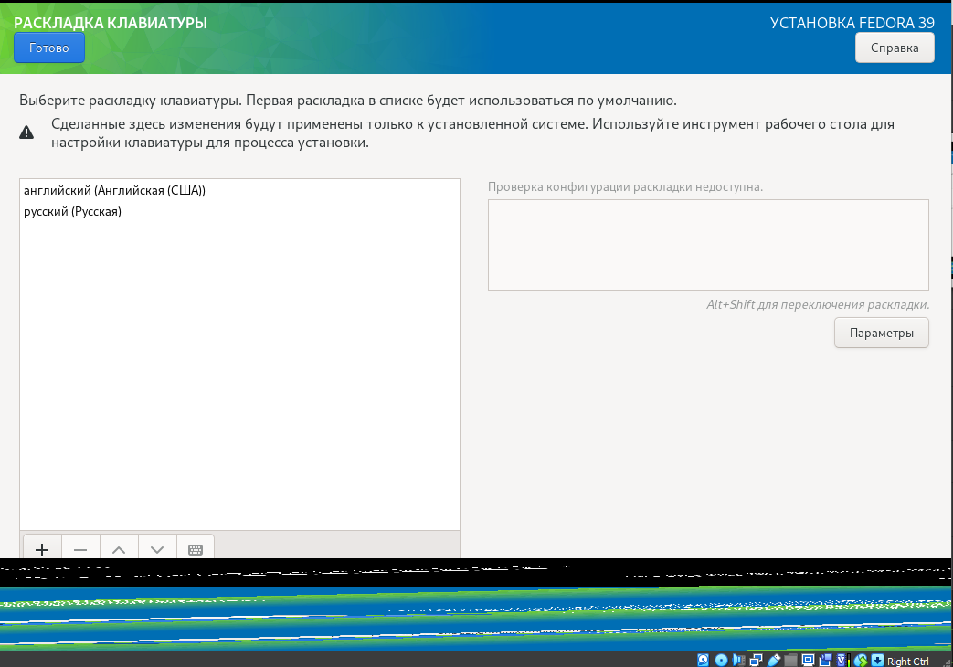

Рис. 7: Раскладка клавиатуры

Выбираю часовой пояс, который предоставит корректные для меня дату и время (рис. 8).

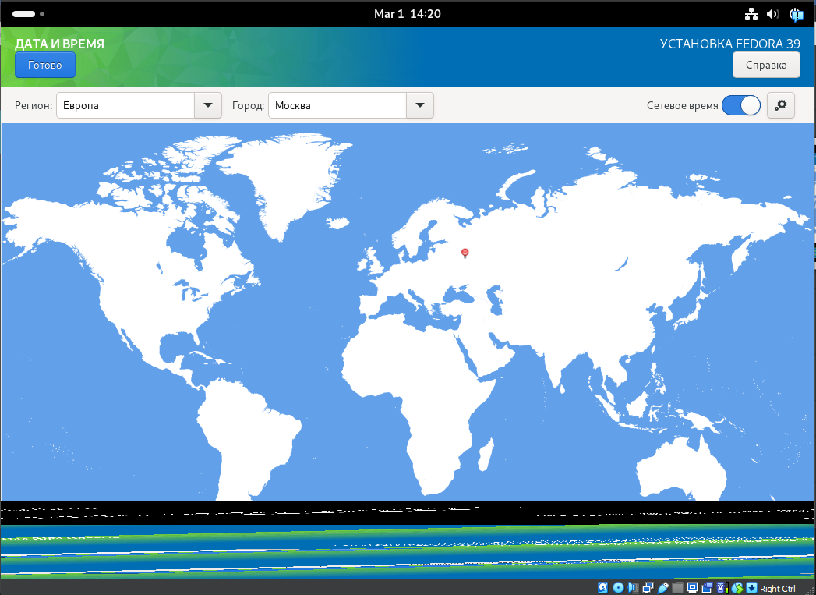

Рис. 8: Дата и время

Выбираю нужный жётский диск, на который будет установлена ОС (рис. 9).

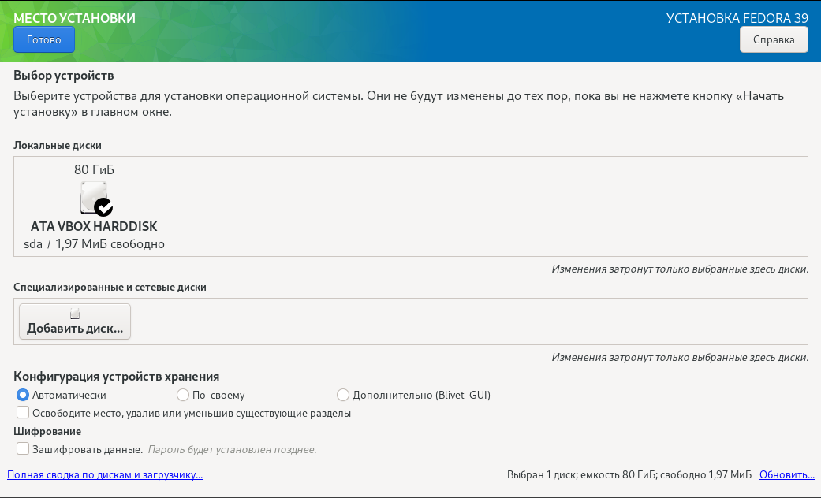

Рис. 9: Жёсткий диск

После всех конфигураций начинаю установку (рис. 10).

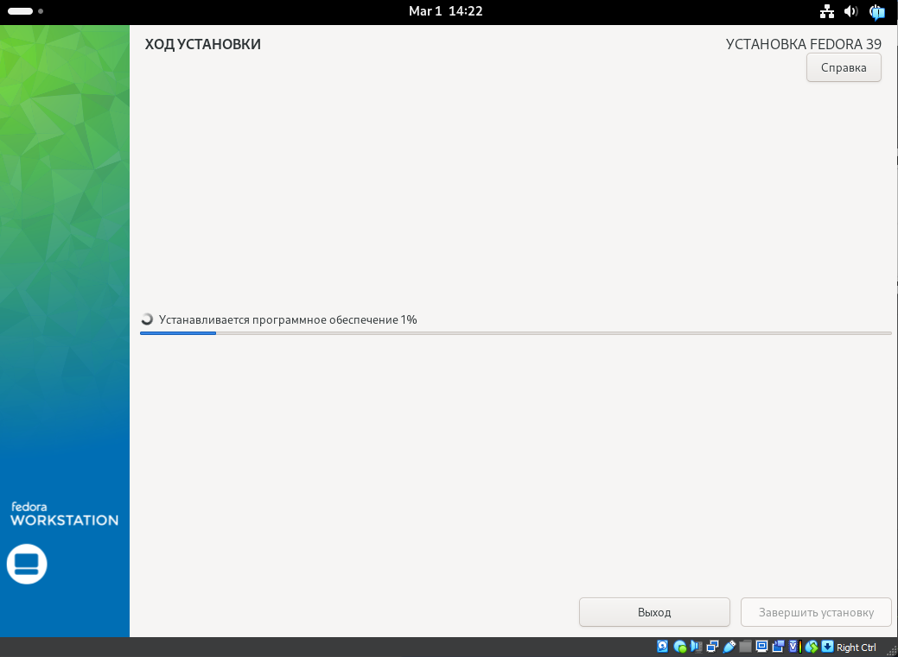

Рис. 10: Установка ОС

Установка прошла успешно (рис. 11).

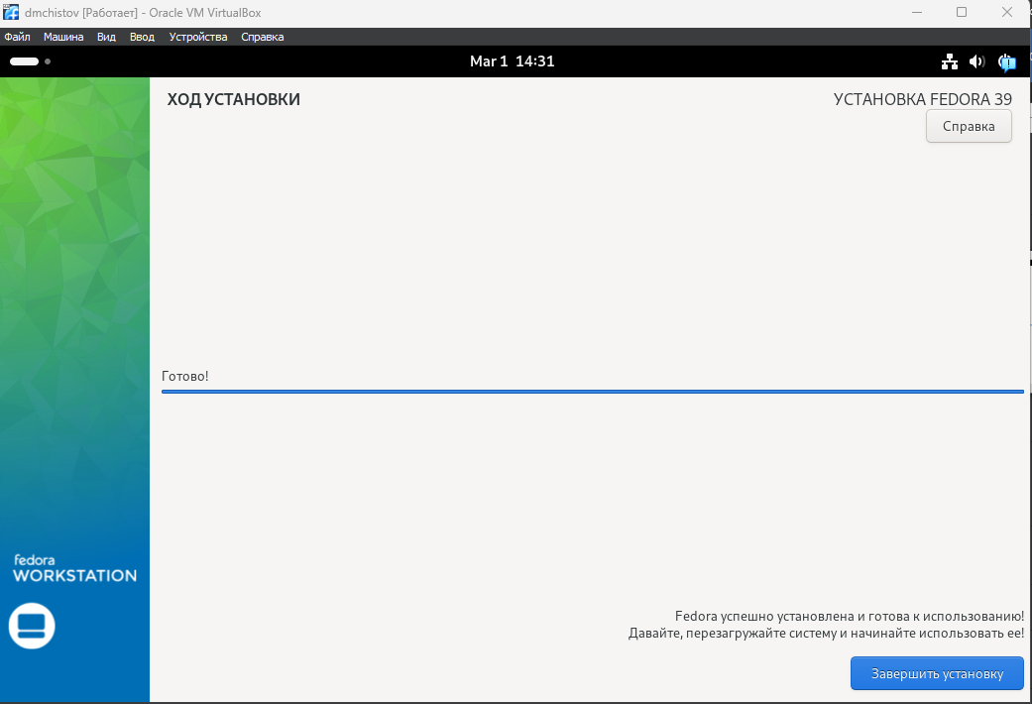

Рис. 11: Успешная установка ОС

Теперь важный шаг. Открываю VirtualBox и ищу образ ISO. (рис. 12).

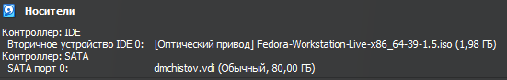

Рис. 12: Образ ISO

Нажимаю на него правой кнопкой мыши и отключаю от виртуальной машины (рис. 13).

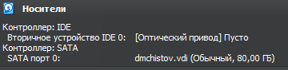

Рис. 13: Отключённый образ ISO

После этого перезапускаю виртуальную машину и наблюдаю, что ОС была установлена успешно (рис. 14).

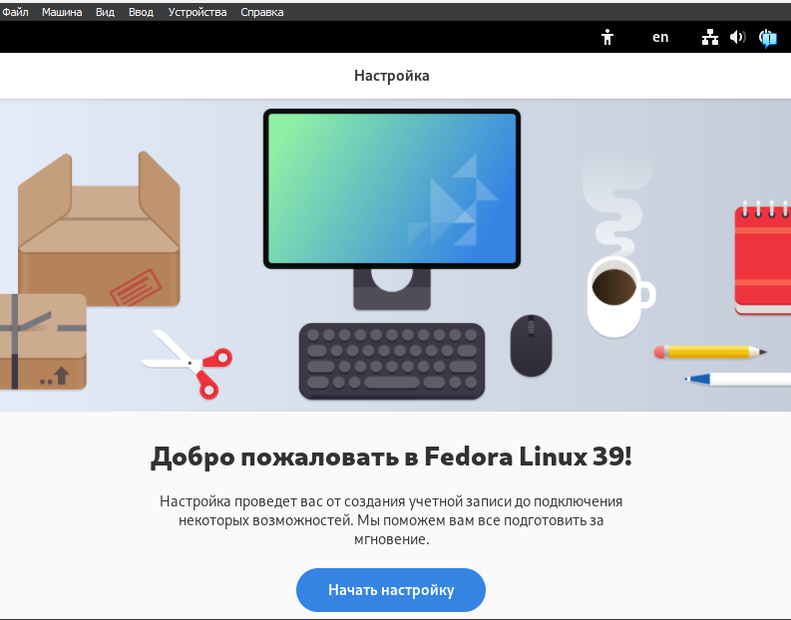

Рис. 14: Успех в установке ОС

Перехожу к настройке ОС. Создаю нового пользователя - ввожу своё имя и логин в соответствии с требованиями (рис. 15).

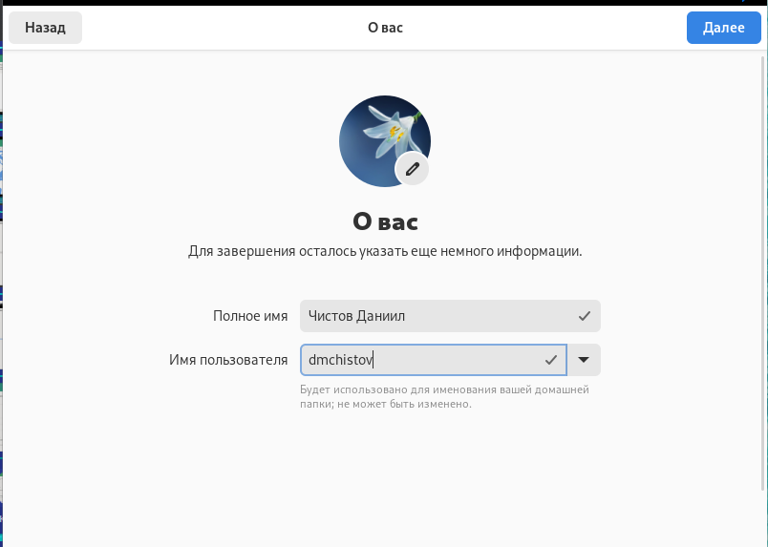

Рис. 15: Новый пользователь

Задаю пароль новому пользователю (рис. 16).

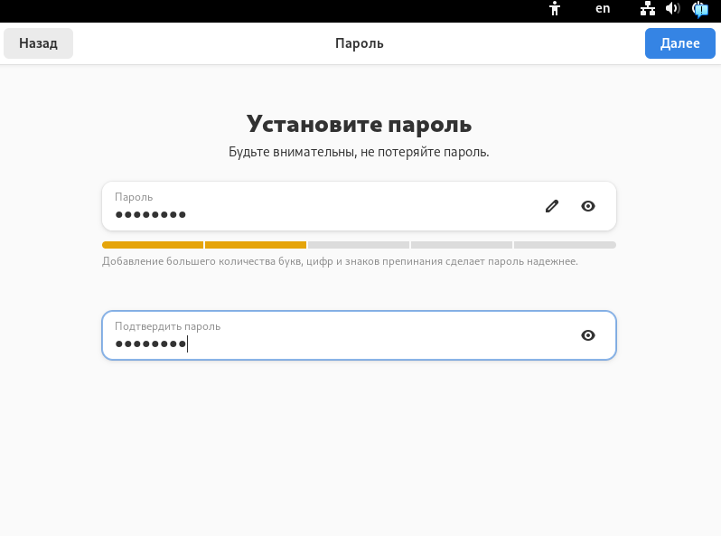

Рис. 16: Пароль для пользователя

## 3.3 3. После установки

### 3.3.1 Обновление пакетов

Открываю терминал, захожу в режим супер-пользователя и обновляю все пакеты (рис. 17).

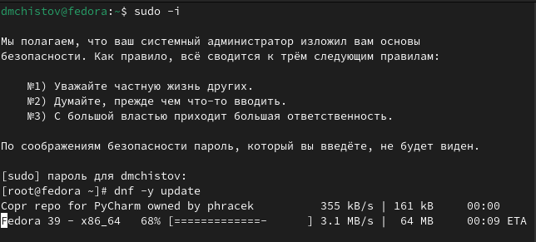

Рис. 17: Обновление пакетов

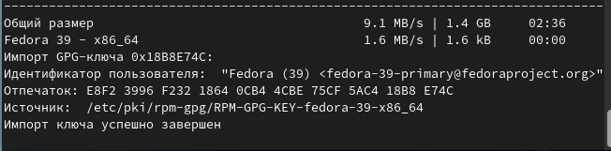

Рис. 18: Успешно

### 3.3.2 Повышение комфорта работы

Устанавливаю программу для удобства работы в консоли - tmux (рис. 19).

Установка tmux

Рис. 19: Установка tmux

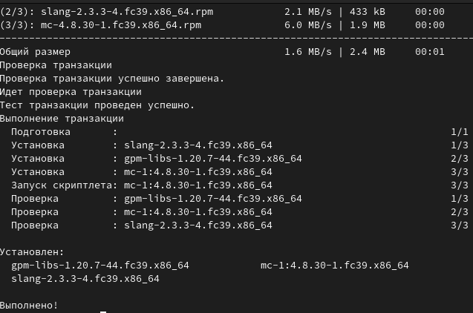

Рис. 20: Успешно

### 3.3.3 Автоматическое обновление

Устанавливаю ПО для автоматического обновления (рис. 21).

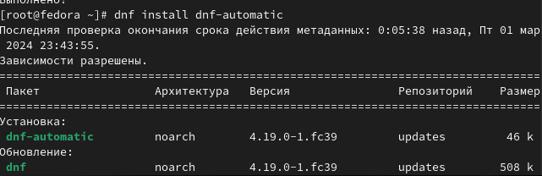

Рис. 21: Установка ПО

Устанавливаю таймер (рис. 22).

Установка таймера

Рис. 22: Установка таймера

### 3.3.4 Отключение SELinux

По заданию требуют отключить SELinux, для начала нужно открыть Midnight Commander (рис. 23).

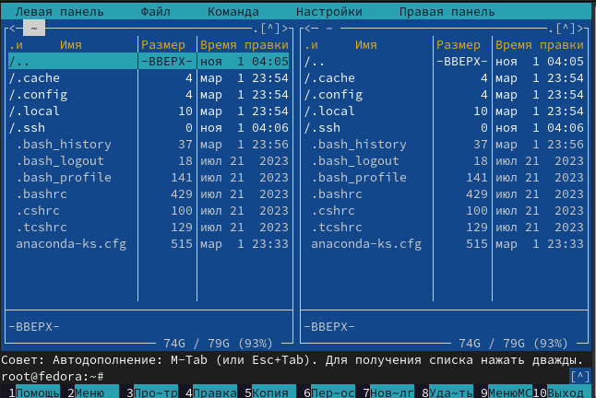

Рис. 23: Midnight Commander

Перемещаюсь в папку /etc/selinux и нахожу файл config (рис. 24).

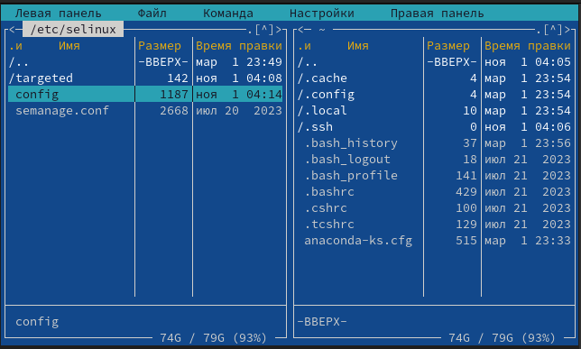

Рис. 24: Найденный файл

Открываю его с помощью утилиты mcedit (рис. 25), и заменяю параметр SELINUX с “enforcing” на “permissive” (рис. 26).

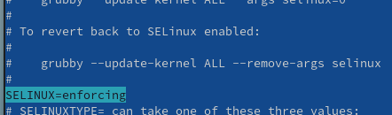

Рис. 25: Файл config

Изменённый файл config

Рис. 26: Изменённый файл config

После этого перезагружаю виртуальную машину (рис. 27).

Перезагрузка

Рис. 27: Перезагрузка

### 3.3.5 Устаовка драйверов VirtualBox

Открываю консоль перехожу в роль супер-пользователя с утилитой tmux и начинаю установку Developer Tools (рис. 28).

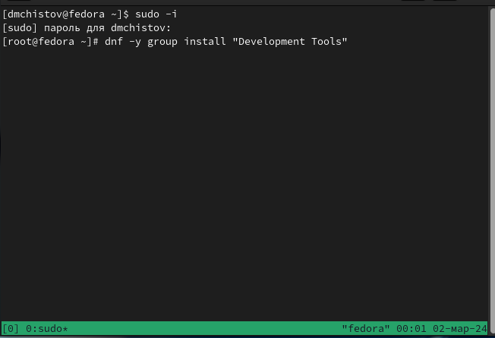

Рис. 28: Установка Developer Tools

После этого успешно устанавливаю пакет DKMS (рис. 29).

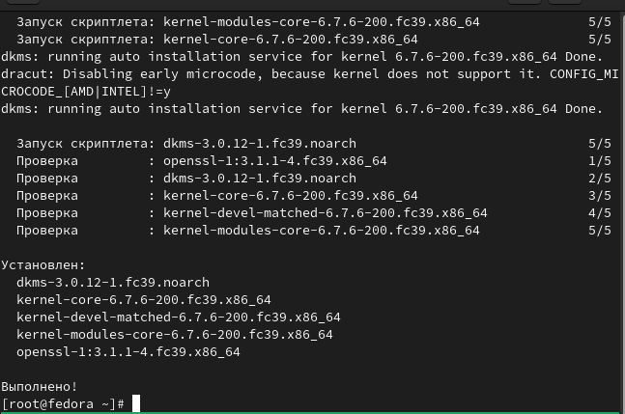

Рис. 29: Установка DKMS

Монтирую образ диска дополнений гостевой ОС, а затем подмонтирую его (рис. 30).

Монтирую диск

Рис. 30: Монтирую диск

Устанавливаю драйвера и перезагружаю виртульную машину (рис. 31).

Установка драйверов

Рис. 31: Установка драйверов

### 3.3.6 Настройка раскладки клавиатуры

Открываю терминал, перехожу в роль супер-пользователя и редактирую файл /etc/X11/xorg.conf.d/00-keyboard.conf (рис. 32).

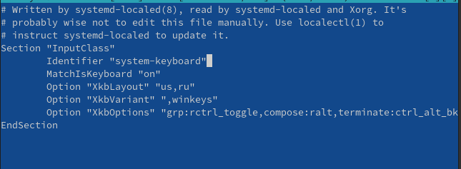

Рис. 32: Редактирование файла

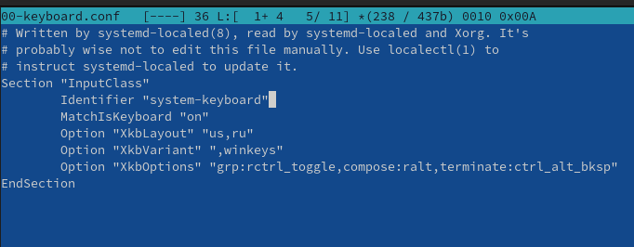

Рис. 33: Отредактированный файл

Перезагружаю виртульную машину (рис. 34).

Перезагрузка

Рис. 34: Перезагрузка

### 3.3.7 Подключение общей папки

Внутри виртуальной машины добавляю своего пользователя в группу vboxsf (рис. 35).

Пользователь в группе

Рис. 35: Пользователь в группе

Внутри своего компьюетра (ОС Windows 11), создаю общую папку в удобном месте, открываю консоль выбираю диск, на котором лежит общая папка, вспоминаю путь до общей папки и её название, их вписываю в особую комманду в консоли Windows (рис. 36).

Конфигурация внутри основного компьютера

Рис. 36: Конфигурация внутри основного компьютера

Общая папка успешно установлена. На (рис. 37) видно, что файл лежит внутри папки в Windows, а на (рис. 38) видно, что такой же файл лежит в папке внутри виртуальной машины.

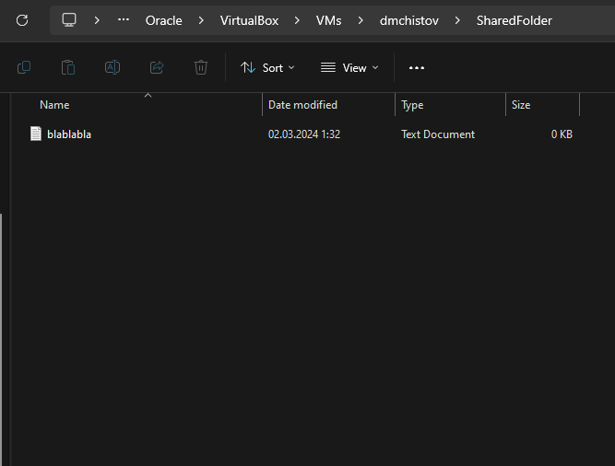

Рис. 37: Файл в Windows

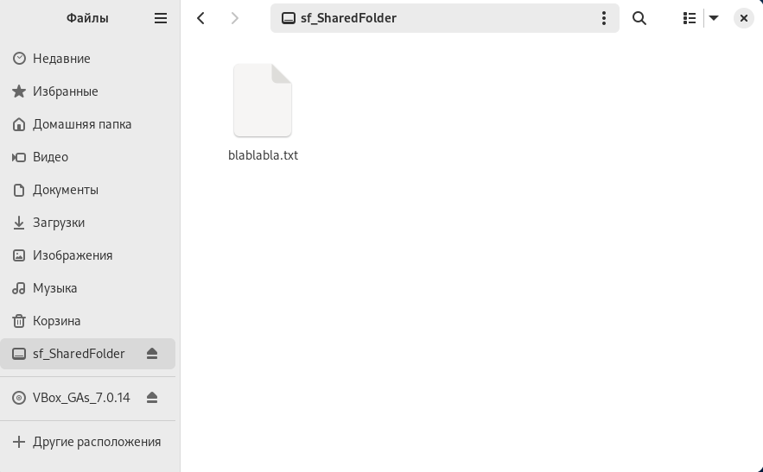

Рис. 38: Файл внутри виртуальной машины

## 3.4 4. Установка программного обеспечения

Устанавливаю pandoc (рис. 39).

Установка pandoc

Рис. 39: Установка pandoc

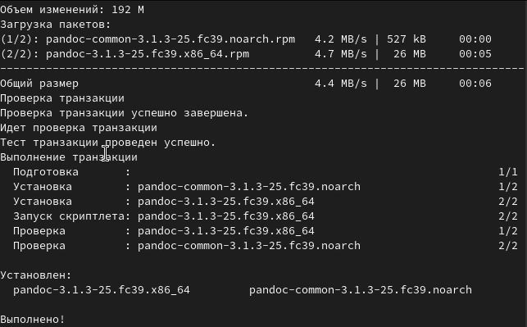

Рис. 40: Успешно

Устанавливаю дополнения для pandoc, а pandoc crossref, скачиваю с github, распаковываю и помещаю в папку usr/local/bin (рис. 41).

Установка расширений для pandoc

Рис. 41: Установка расширений для pandoc

Устанавливаю TexLive (рис. 42).

Установка TexLive

Рис. 42: Установка TexLive

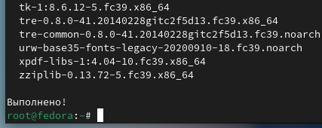

Рис. 43: Успешно

## 3.5 5. Дополнительные задания

С помощью grep получаю информацию о версии ядра (рис. 44).



Рис. 44: Версия ядра

Также получаю информацию о частоте процессора (рис. 45), его модели (рис. 46), об объёме доступной памяти (рис. 47), о типе обнаруженного гипервизора (рис. 48), типе файловой системы корневого раздела (рис. 49), о последовательности монтирования файловых систем (рис. 50).



Рис. 45: Частота процессора

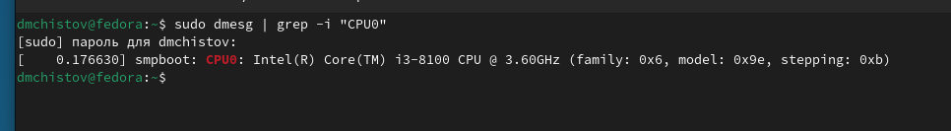

Рис. 46: Модель процессора

Объём доступной памяти

Рис. 47: Объём доступной памяти

Тип обнаруженного гипервизора

Рис. 48: Тип обнаруженного гипервизора

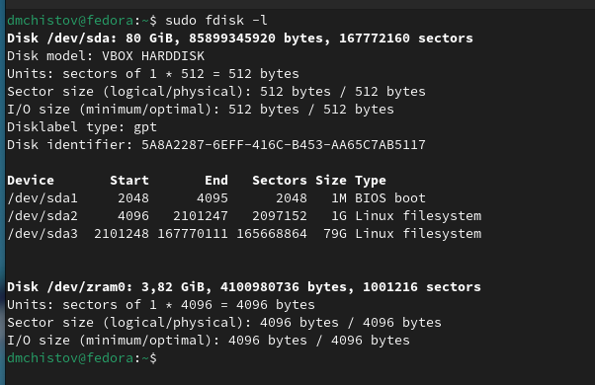

Рис. 49: Тип файловой системы корневого раздела

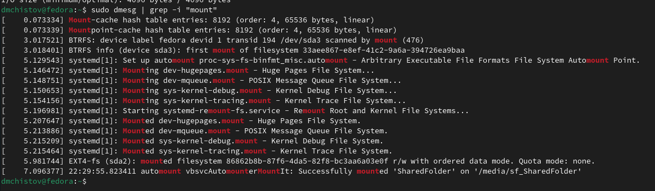

Рис. 50: Последовательность монтирования файловых систем

# 4 Выводы

Выполняя данную лабораторную работы я приобрёл навыки установки операционной системы на виртуальную машину, настройки минимально необходимых для дальнейшей работы сервисов.

# Список литературы

[Лабораторная работы №1](https://esystem.rudn.ru/mod/page/view.php?id=1098787)